**AX5000寻第三方同步伺服电机换向角常见问题**

|  |  |
| --- | --- |
|  | 作者：解宏博  职务：华北区 技术工程师  公司：BECKHOFF中国  邮箱：hb.xie@beckhoff.com.cn  日期：2024-07-12 |
| **摘 要：**  倍福AX5000驱动器可以带第三方的电机，同步电机，异步电机，转矩电机，直线电机。而如果使用AX5000驱动器带第三方的同步电机，因为转子采用的是永磁体，所以为了最大化效率和热平衡利用，需要把定子电流进行绕组间切换的时机同步于转子磁场的切换。下文阐述换向过程配置以及可能遇到的常见问题。 | |
| **附 件：**   |  |  |  | | --- | --- | --- | | 序 号 | 文件名 | 备注 | |  |  |  | |  |  |  | |  |  |  | |  |  |  | | |
| **历史版本：**   |  |  |  | | --- | --- | --- | |  |  |  | |  |  |  | |  |  |  | |  |  |  | |  |  |  | | |
| **免责声明：**  我们已对本文档描述的内容做测试。但是差错在所难免，无法保证绝对正确并完全满足您的使用需求。本文档的内容可能随时更新，如有改动，恕不事先通知，也欢迎您提出改进建议。 | |
| **参考信息：** | |

目 录

1. 软硬件 3

1.1. 软硬件介绍 3

1.1.1. 硬件 3

1.1.2. 软件 3

2. 准备工作 3

2.1. 电机文件格式类型 3

2.2. 编码器类型确认 3

2.3. 温度传感器类型确认 3

2.4. 电机抱闸类型确认 4

2.5. 导入电机文件后的AX5000参数确认及调整 4

3. 调整换相角 4

3.1. 调整编码器接线 4

3.2. 调整机械换向角 5

3.3. 调整电气换向角 6

4. 调整电机旋转方向 7

4.1. 调整电机旋转方向 7

# 软硬件

## 软硬件介绍

### 硬件

因为只是演示功能，所以不指定采用的控制器，驱动器和第三方同步伺服电机的型号。

### 软件

调试用笔记本，TwinCat版本是4024.44。

# 准备工作

AX5000带第三方同步伺服电机，准备工作中，有几个关键点：

## 电机文件格式类型

使用TcMotorDataFileGenerator生成电机文件，除非是异步电机或者是硬件版本是1版本的AX5000，采用XML文件格式，否则同步电机一般采用XEDS文件格式。

## 编码器类型确认

考虑第三方同步电机的编码器是否可以接入到AX5000驱动器中，以下列出当前AX5000支持的编码器类型：

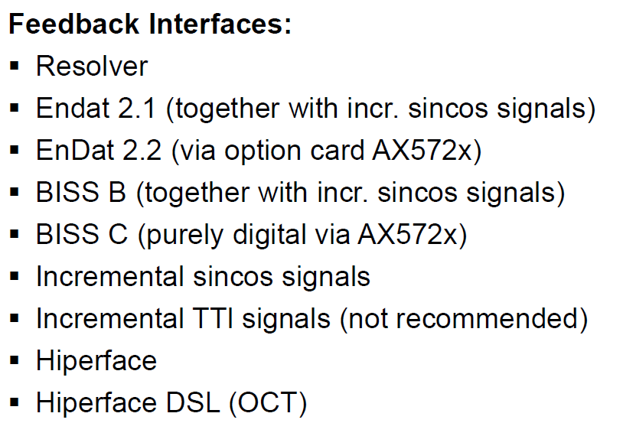

## 温度传感器类型确认

考虑电机是否有内置的温度传感器保护，一般建议采用温度传感器进行电机超温警告和报错，以下列出当前AX5000支持接入的温度传感器类型：



## 电机抱闸类型确认

考虑电机是否有抱闸，导入XEDS文件后也可以通过AX5000的P60参数进行设置。参数中类型0表示电机没有抱闸，类型1表示电机抱闸是驱动输出电流释放电机机械抱闸，类型2表示电机本体内没有抱闸，通过NC控制电机外置的机械抱闸。参数中使用方法0表示等待电机进入停止窗口速度窗口时间后，再开始执行抱闸，使用方法1表示驱动报错后立即开始抱闸，不判断窗口速度和窗口时间。

## 导入电机文件后的AX5000参数确认及调整

首先生成时和导入电机文件后确认输入的相间电感和相间电阻等参数的单位和电机厂家手册中的一致或进行单位换算。然后确认驱动的P67和P78电压参数设置以及P92和P93电流参数设置。注意因为转矩常数不呈现在驱动P或者S参数中，所以一定确保导入的电机文件中已经正确填入。最后把电机文件放入调试电脑的如下目录，

C:\TwinCAT\3.1\Components\Base\Addins\TcDriveManager\MotorPool，然后重新打开XAE加载选中对应电机即可。

# 调整换相角

## 调整编码器接线

如果编码器是既包含增量信号又包含绝对信号的类型，比如BissB或者Endat2.1或者Hiperface等，因为绝对信号只是编码器初始化时候读取一次，之后采用增量信号计数，所以需要同步绝对信号和增量信号的计数方向，否则可能出现重新激活项目或者重启后，换向角错误，位置丢失等异常。

具体操作来说，先记录编码器当前初始位置，然后手动松开抱闸后向一个方向旋转电机轴，看位置变化的方向，然后如下图所示，把AX5000先切到INIT状态，然后再切到OP状态，看下重新读取的位置跟初始位置相比的变化方向是否和之前手动转动显示的位置变化方向一致。否则就需要下电后调整SIN和REFSIN接线，或者整体COS与REFCOS和SIN和REFSIN对调，并且建议采用前者更简单，然后再进行如上操作，确定两个位置变化方向一致。

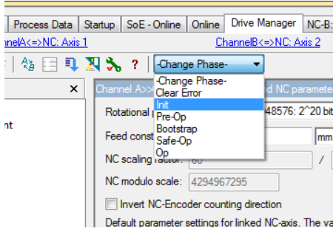

## 调整机械换向角

松开抱闸，电机空载情况下进行换相角调整。

更改机械换相角度，执行驱动P160指令，然后在P58中获得机械换相角的偏移值，将这个值通过Startuplist的方式添加到P150参数中，其中换相模式，选择3Adjustable Mechanical Offset，具体P58的值填入下面的Adjustable Commtation Offset（Mechanical），然后点击OK，重新激活生效。然后执行驱动的P166指令，查看指令执行结果的P167的Results，机械电气换相角差值是否在360的正负5度以内，并且电机三相输入和编码器计数的方向是否一致，即Equal Direction是否为True。

这里需要注意的是，如果方向为False，可以调整UVW任意两相相序，或者L1L2L3任意两相相序，并且建议采用前者方式。

值得注意的是，每次重新执行寻换向角操作，即P160指令之前，需要先把P150的换相模式，选择3Adjustable Mechanical Offset，并且下面的Adjustable Commtation Offset（Mechanical）写0后，并且激活后再进行，因为P150参数每次驱动初始化时才生效。

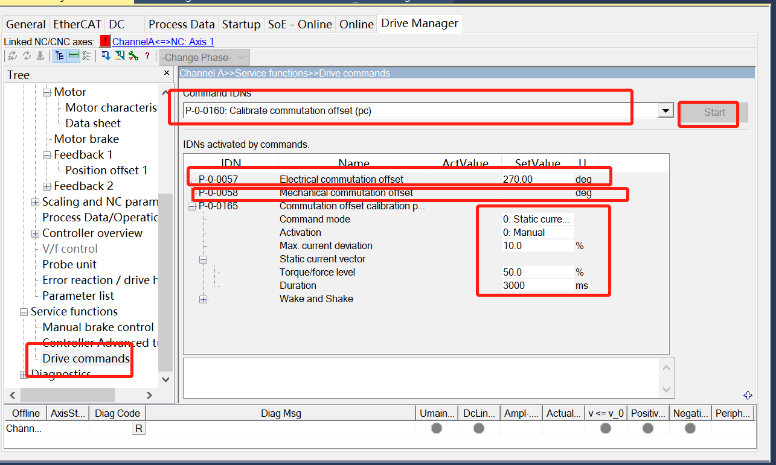

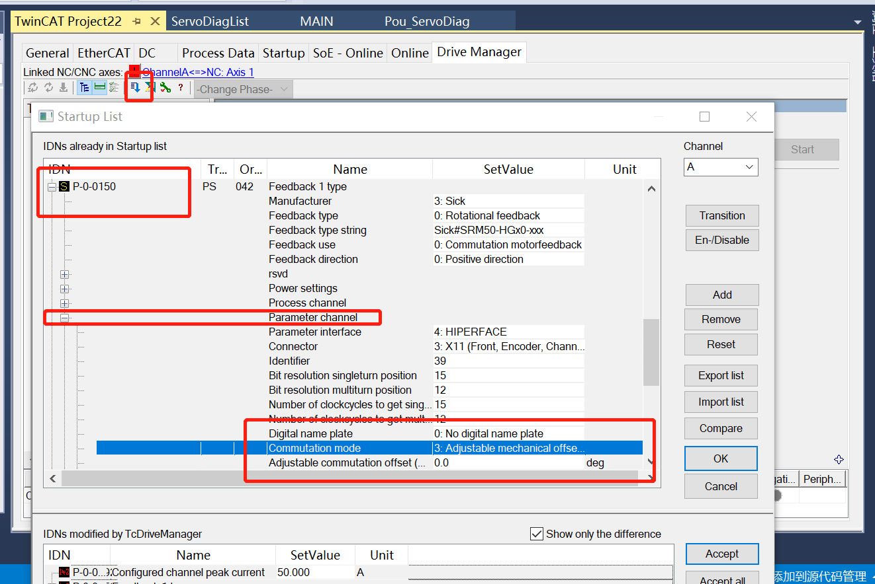

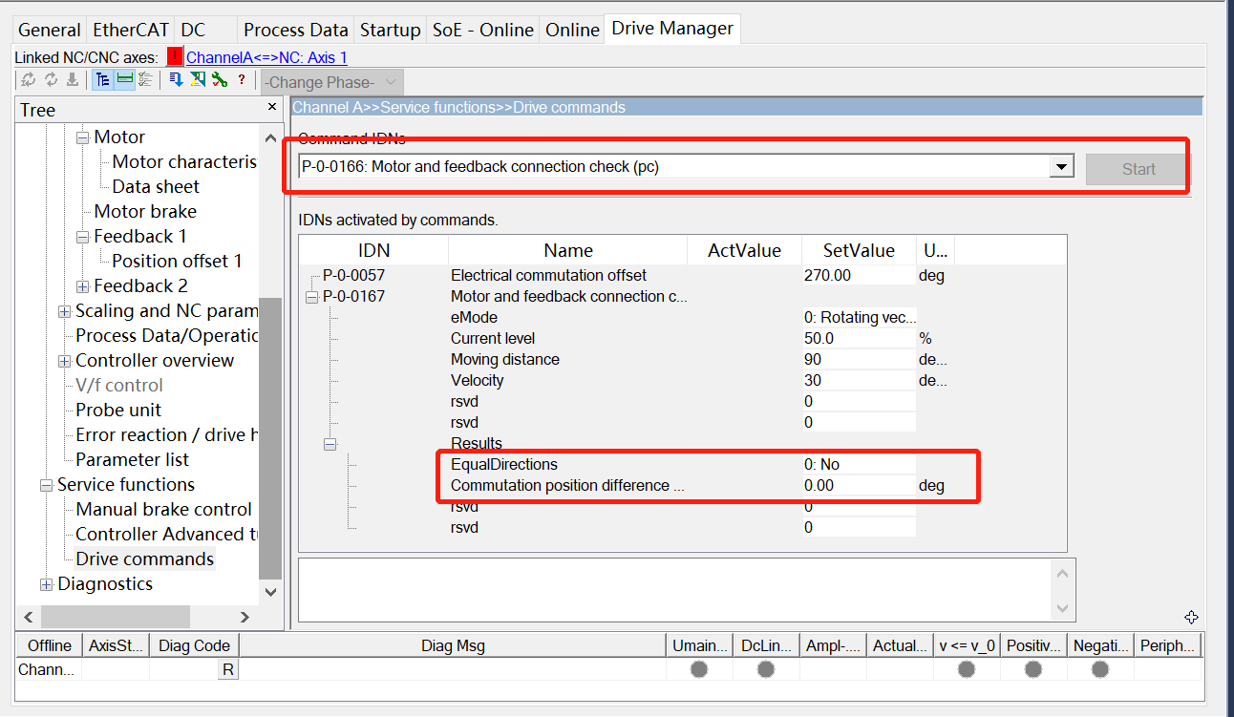

## 调整电气换向角

调整电气换向角的方法比调整机械换向角方便，因为每次重新校准换向角，不需要把Adjustable

Commtation Offset（Mechanical）写0，然后重新激活，寻得换向角度后再激活生效。

更改电气换相角度，驱动P150一定不要选择换相模式为2Commutation Offset 0 Degree，否则会把我们输入的电气换相角度冲掉，导致重新激活后电气换相角丢失问题，建议选择换相模式3，然后上面输入的Adjustable Commutation Offset（Mechanical）保持为0 Degree。然后执行驱动的P166指令，检查Equal Direction是否为True，Commutation Position Difference（Electrical）是否在360的正负5度范围，如果方向不对，按上面说的更改，如果差值不对，用P57参数的Act Value减去这个Difference，然后如果结果小于零，则加上360后，重新填入到P57参数的Set Value中，然后点击Download按钮，使参数生效并添加参数到启动列表，重复操作，直到差值的360的正负5度范围即可。并且注意合适的换相角并不是一个，而是跟电机的极对数相符，比如电机是四极对，则总共有四个换相角，每两个相差90度。

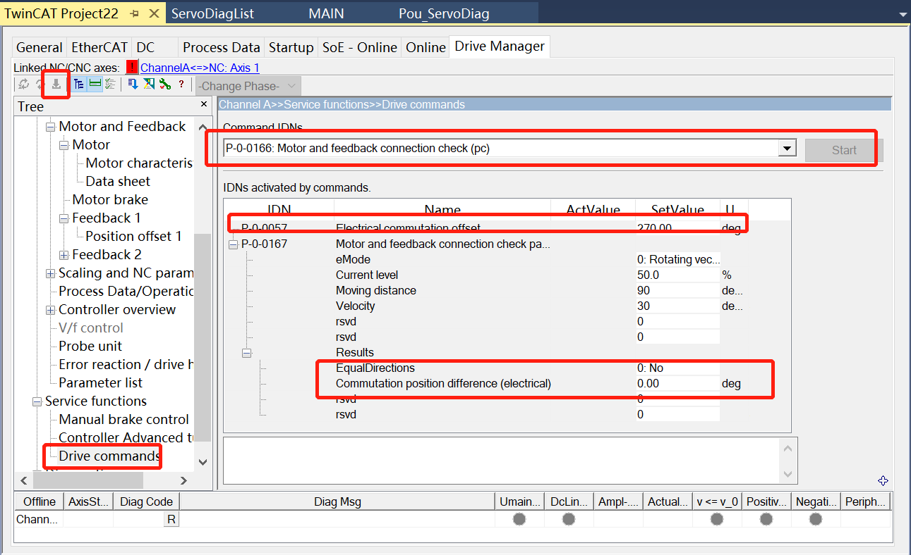

# 调整电机旋转方向

## 调整电机旋转方向

至此，换向角已经寻好，此时如果电机旋转方向和工艺中需要的方向相反的话，才可以使用驱动或者NC参数进行方向修改，之前的方向更改需要按如上改变动力线或者编码器线的方法进行硬件操作。并且调整工艺需要的电机旋转方向建议在NC中同时修改Drive和Enc方向实现，因为驱动中参数较多，如果指令和反馈方向没有同时调整，可能导致出现正反馈飞车的问题。

**上海（ 中国区总部）**

中国上海市静安区汶水路 299 弄 9号（市北智汇园）

电话: 021-66312666

**北京分公司**

北京市西城区新街口北大街 3 号新街高和大厦 407 室

电话: 010-82200036 邮箱: beijing@beckhoff.com.cn

**广州分公司**

广州市天河区珠江新城珠江东路32号利通广场1303室

电话: 020-38010300/1/2 邮箱: guangzhou@beckhoff.com.cn

**成都分公司**

成都市锦江区东御街18号 百扬大厦2305 室

电话: 028-86202581 邮箱: chengdu@beckhoff.com.cn

|  |  |
| --- | --- |
| 请用微信扫描二维码  通过公众号与技术支持交流 | 倍福官方网站：  https://www.beckhoff.com.cn  在线帮助系统：  https://infosys.beckhoff.com/index_en.htm |
| 倍福虚拟学院：  https://tr.beckhoff.com.cn/ |
| 招贤纳士：job@beckhoff.com.cn  技术支持：support@beckhoff.com.cn  产品维修：service@beckhoff.com.cn  方案咨询：sales@beckhoff.com.cn |
|  |